РУКОВОДСТВО ПОЛЬЗОВАТЕЛЯ

Телеграм-бот «OverEdit»

Cодержание

1 Введение 3

1.1 Область применения 3

1.2 Краткое описание возможностей 3

1.3 Уровень подготовки пользователя 3

1.4 Перечень эксплуатационной документации 3

2 Назначение и условия применения 4

2.1 Виды деятельности и функции 4

2.2 Условия применения 4

3 Подготовка к работе 5

3.1 Состав дистрибутивного носителя 5

3.2 Порядок загрузки данных и программ 5

3.3 Порядок проверки работоспособности 5

4 Описание операций 6

4.1 Описание функций 6

4.2 Описание операций технологического процесса 6

4.2.1 Запуск чат-бота 6

4.2.2 Помощь 7

4.2.1 Категории, тип, тематика оверлея 7

4.2.2 Избранное 9

5 Аварийные ситуации 10

5.1 Действия при несоблюдении условий 10

5.2 Действия при отказе носителей данных 10

5.3 Действия в других ситуациях 10

5.4 Рекомендации к освоению 10

# Введение

## Область применения

Это руководство предназначено для пользователей, желающих использовать Телеграмм-бот «OverEdit».

## Краткое описание возможностей

Телеграмм-бот «OverEdit» реализован для обеспечения пользователей возможностью легкого доступа к оверлеям (видео), которые могут использоваться при создании и редактировании контентом, таких как видеоролики, фотоколлажи и другие творческие проекты

## Уровень подготовки пользователя

Для использования этого Телеграмм-бота необходимо иметь базовое представление о работе с телеграмм-ботами.

## Перечень эксплуатационной документации

Пользователь должен ознакомиться с документацией по использованию телеграмм-ботов.

# Назначение и условия применения

## Виды деятельности и функции

Телеграмм-бот «OverEdit» предназначен для предоставления оверлеев (видео) для редактирования. Пользователь может получить доступ к оверлеям различных тематик и типов, а также добавить их в избранное.

## Условия применения

Для корректной работы телеграмм-бота «OverEdit» необходимо наличие интернет-соединения для взаимодействия с ботом.

# Подготовка к работе

## Состав дистрибутивного носителя

На дистрибутивном носителе находится установочный файл, а также файл, содержащий необходимые данные для установочного файла.

## Порядок загрузки данных и программ

Запустите телеграмм-бота https://t.me/OverEdit_NC_bot.

## Порядок проверки работоспособности

Пользователь запускает бота OverEdit, выбирает тип оверлея (например, видео), просматривает список оверлеев, выбирает нужный оверлей, проверяет его на соответствие запросу и завершает работу с ботом.

# Описание операций

## Описание функций

Выбор тематики: пользователь может выбрать желаемую тематику оверлея предложенной от бота.

Просмотр: бот предоставляет возможность просмотра избранных оверлеев.

Добавление в избранное: пользователь может добавить понравившиеся оверлеи в избранное для последующего доступа.

## Описание операций технологического процесса

### Запуск чат-бота

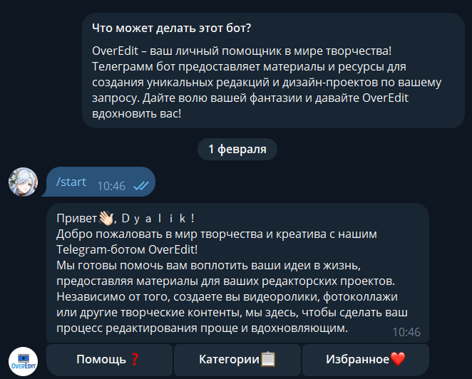

Рисунок 1 – Запуск приложения и вывод основного меню

В данном меню пользователю выводятся кнопки «Помощь❓», «Категории📋», «Избранное❤».

### Помощь

При нажатии на кнопки «Помощь❓», пользователю выведется инструкция как пользоваться ботом (см. рис. 2).

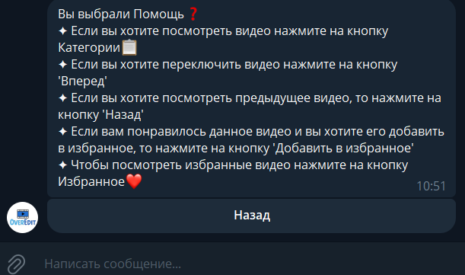

Рисунок 2 – Вывод инструкции по использованию бота

### Категории, тип, тематика оверлея

При нажатии кнопки «Категории» пользователю будет предложено выбрать тип оверлея (см. рис 3), на данный момент реализован только тип видео.

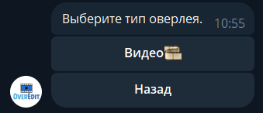

Рисунок 3 – Тип оверлея

После того как пользователь нажал на кнопку «Видео», появится клавиатура с выбором тематик оверлея.

Если выбрать тематику оверлея «Звезды✨», то отправится видео пользователю с тематикой Sparkles. Аналогично так же выполняются действия для других тематик

Основные этапы представлены на рисунке 4.

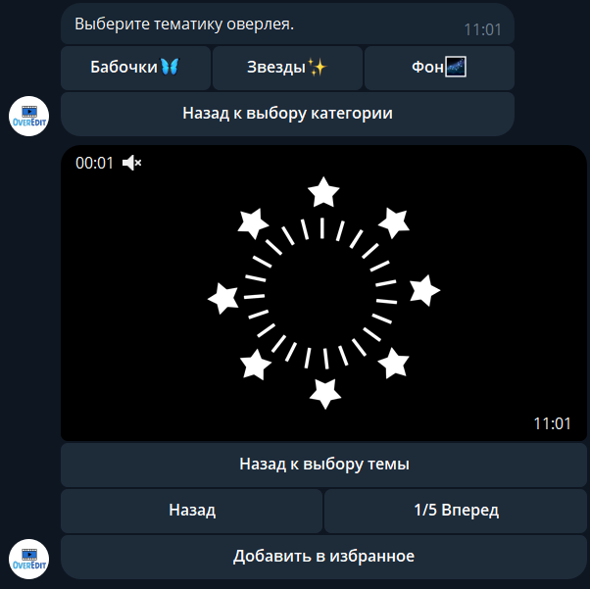

Рисунок 4 – Выбор тематики и получение видео от бота

Так же можно переключатся с другого видео на другое при помощи кнопок «Назад» и «Вперед».

Кнопка «1/5 Вперед» означает, что сколько всего доступно на крайний момент видео.

Кнопка «Добавить в избранное» предназначена для добавления понравившегося оверлея в избранное. Если пользователь нажмет на эту кнопку, видео добавится в избранное и бот вышлет сообщение «Это видео уже добавлено в избранное!». Вместо кнопки «Добавить в избранное» появится другая кнопка с другим наименованием «Удалить из избранного», которая позволяет удалить, то видео, которое добавил пользователь в избранное.

### Избранное

Когда пользователь добавляет несколько видео в избранное, он может просмотреть их через отдельное меню «Избранное», доступное в главном меню. При нажатии на эту кнопку ничего не изменится в основном принципе выбора типа и категории оверлея, так как он остается таким же, как и в разделе «Категории». Отличатся будет тем, что будут показываться только избранные видео (см. рис 5).

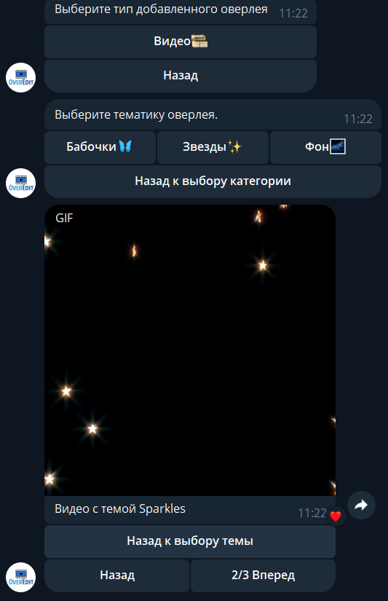

Рисунок 5 – Избранные видео

# Аварийные ситуации

## Действия при несоблюдении условий

Убедитесь, что введенные команды для запуска боты корректны. Перепроверьте интернет-соединение.

## Действия при отказе носителей данных

Сохраните необходимые данные для возможности повторной загрузки данных.

## Действия в других ситуациях

При возникновении других проблем обратитесь к разработчикам.

## Рекомендации к освоению

Для более эффективного использования телеграмм-бота рекомендуется ознакомиться с документацией по использованию телеграмм-ботов.